Project项目资源管理
班级: 信1405-2班 学号:20142862 姓名:孟祥通
一 实验目的
- 使学生掌握Project 2010中资源的创建与分配资源；
- 使学生掌握Project 2010中的成本的设置，显示和分析；
二 实验环境
- 所需硬件环境为微机；
- 所需软件环境为Project 2010；
三 实验内容
（一）练习使用Project软件进行项目资源管理

- 新建项目
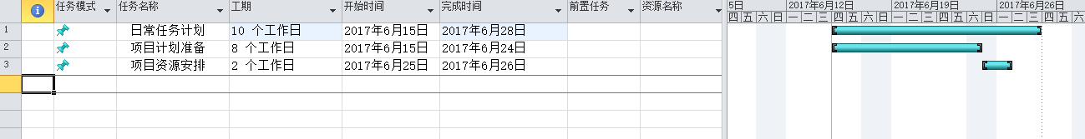

- 选择视图中的资源工作表
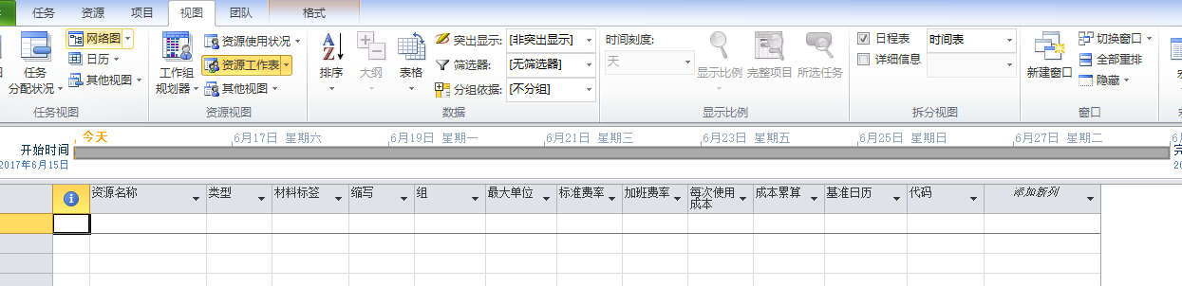

- 在资源工作表中新建资源
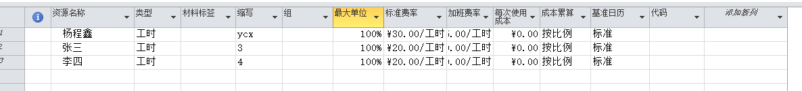

- 为任务分配资源
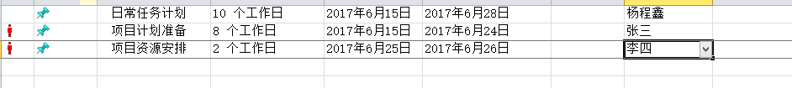
（二）Project项目资源管理

- 根据上述步骤，参照pdf中的图建立任务
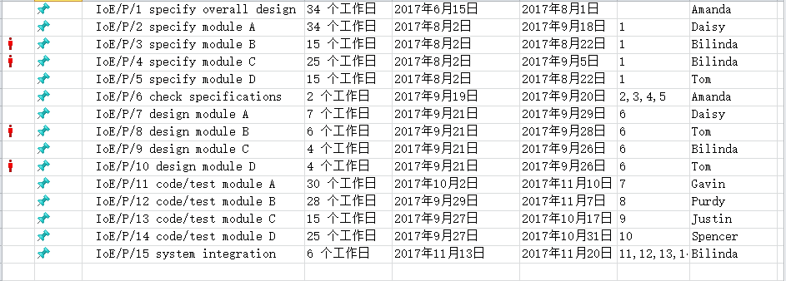

- 根据资源需求图，设置人力资源
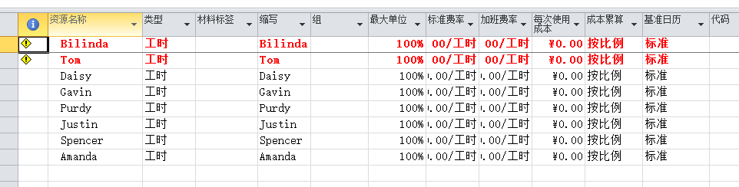

- 为每个任务分配资源
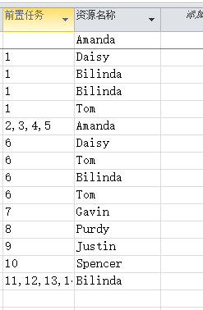

- 生成的甘特图如下图
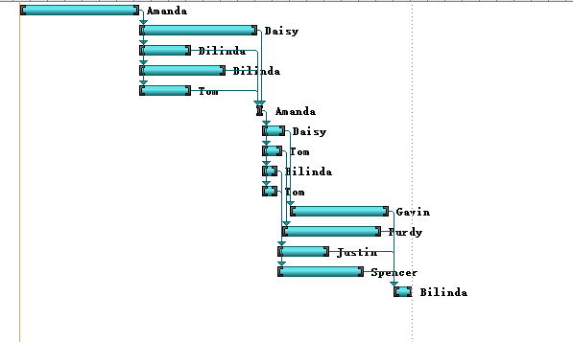
Project项目资源管理
班级: 信1405-2班 学号: 20142862 姓名:孟祥通
实验自评
实验内容 | 自评结果（在对应格内打✓）
实验内容 | 熟练 | 比较熟练 | 一般 | 不熟练
Project2010中项目资源管理 |  | ✓
实验体会
通过上网查询资料，对项目资源管理有了一定的了解，但是对于pdf中的图不是很理解，比如说任务可以延期开始，不知道怎么在Project中表示出来。

